**CURSO DE COMBATE A CRIMES AMBIENTAIS: Aspectos Teóricos e Práticos da Atividade de Polícia Judiciária Ambiental**

Marcos Antonio de Queiroz Lemos[1]

Belém - Pará

Junho/2017

**1 JUSTIFICATIVA**

A Constituição Federal de 1988, no Capítulo III, art. 144, caput e incisos I a V, prescreve os órgãos que compõe a segurança pública: polícia federal, polícia rodoviária federal, polícia ferroviária federal, polícias civis, polícias militares e corpos de bombeiros militares, e no seu § 4º, traz as atribuições das Polícias Civis[2].

A Polícia Civil do Pará, Órgão da Administração Direta, integrante do Sistema Estadual de Segurança Pública e Defesa Social, Instituição permanente, auxiliar da justiça criminal e necessária à defesa do povo e do Estado, dirigida por Delegado de Polícia de carreira da ativa, tem como incumbência as funções de polícia judiciária e a exclusividade da apuração de infrações penais, ressalvada a competência da União e de natureza militar, organizada de acordo com as normas gerais da Lei Complementar 022/94 e suas alterações[3].

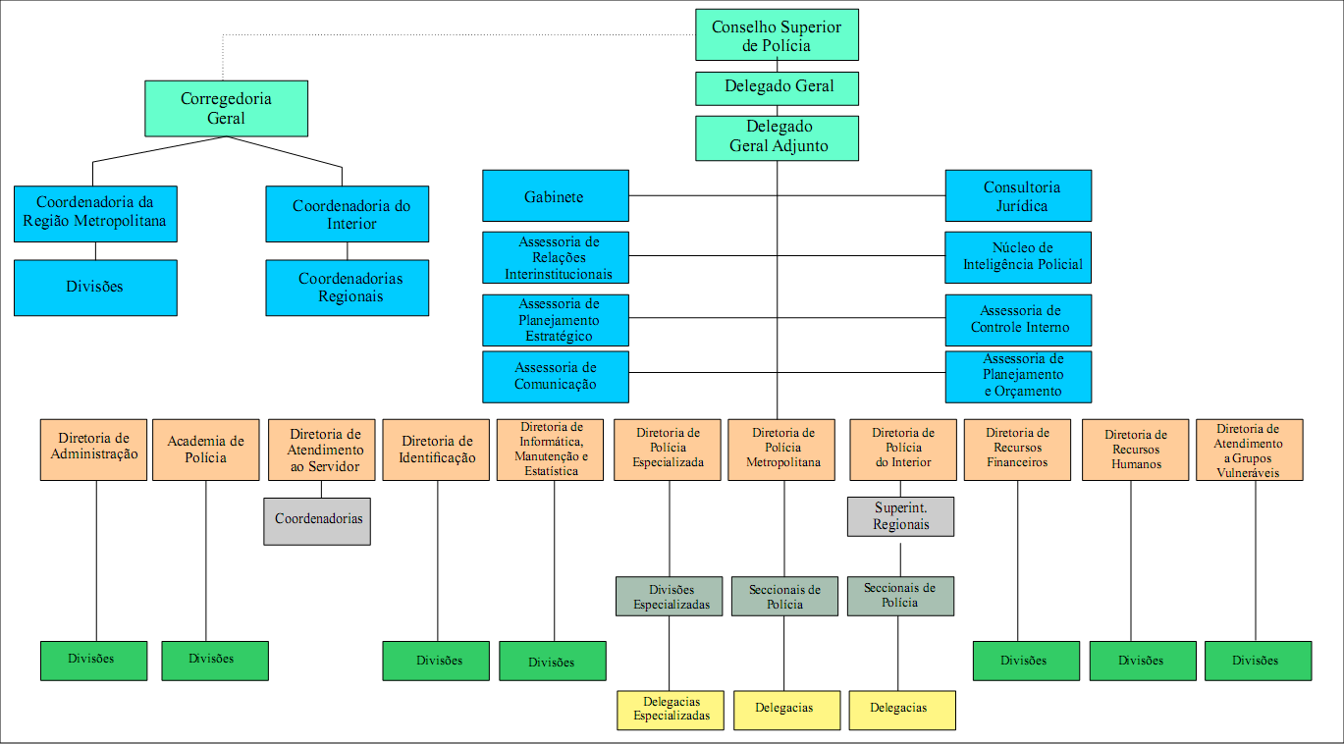 Para desempenhar eficientemente sua missão institucional, a Polícia Civil do Estado do Pará, tem na sua estrutura organizacional as Divisões Especializadas e suas respectivas Delegacias, dirigidas por Delegados de Polícia de carreira da ativa, órgãos subordinados à Diretoria de Polícia Especializada, tendo por atribuição a coordenação, controle e supervisão administrativa, técnica e operacional, em sua respectiva área de atuação, com circunscrição em todo Estado.

Neste contexto de gestão, investigação e policiamento ambiental, direcionados para as atividades potencialmente poluidoras e utilizadoras de recursos naturais, que por ação ou omissão resultem em degradação ambiental, temos a Divisão Especializada em Meio Ambiente-DEMA que tem como atribuições coordenar, controlar e supervisionar as atividades operacionais e administrativas das Delegacias Especializadas e instaurar procedimentos de polícia judiciária para apurar os crimes praticados contra o meio ambiente, tendo a seguinte composição: Delegacia de Repressão a Crimes Contra a Fauna e Flora, Delegacia de Repressão a Crimes Contra o Ordenamento Urbano e Patrimônio Cultural, Da Delegacia de Repressão à Poluição e Outros Crimes Ambientais, e Delegacia de Conflitos Agrários, conforme dispõe o Regimento Interno da Polícia Civil do Estado do Pará[4].

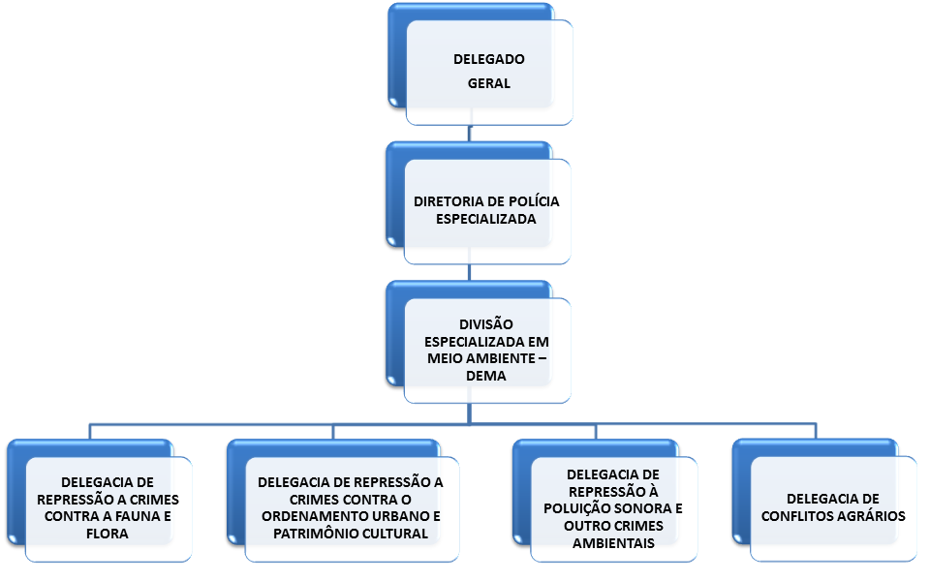

Cumpre ressaltar que nesse processo de gestão, investigação e policiamento ambiental, a capacitação e o treinamento dos agentes públicos é um instrumento básico para a realização de um trabalho qualificado e permanente, com o fim de resguardar a integridade do meio ambiente, reprimindo ações predatórias do homem sobre a natureza.

**2 PÚBLICO ALVO**

O curso tem como público alvo, Policiais Civis e Militares lotados na capital e no interior do Estado, Guardas Municipais, Técnicos que atuem nas Secretarias de Meio Ambiente e demais Agentes Públicos que se interessem pela temática do curso.

**3 OBJETIVOS**

**3.1 GERAL**

Possibilitar aos participantes noções gerais dos aspectos teóricos e práticos da atividade de polícia judiciária ambiental no combate as infrações penais contra o meio ambiente.

* 1. **ESPECÍFICOS**

Desenvolver conhecimentos teóricos e práticos com uma visão crítica da atividade de polícia judiciária ambiental;

Identificar as tipologias mais comuns dos crimes e infrações administrativas ambientais;

Discutir os atos administrativos praticados nos procedimentos de polícia judiciária ambiental como o Inquérito Policial e o Termo Circunstanciado de Ocorrência, e os quesitos mais solicitados em perícia ambiental.

**4 ESTRUTURAS, CRONOGRAMA E CERTIFICAÇÃO**

O curso será ministrado no período de 21 a 23 de junho do corrente, na Academia de Polícia Civil do Estado do Piauí, com a seguinte programação:

-21/06 – Palestra de abertura às 15h;

-22/06 - 08h às 12h e 14:30h as 18:00h;

-23/06 - 08h às 12h e 14:30h as 18h;

Somente serão certificados os alunos com frequência igual ou superior a 75 % correspondente à carga horária total do curso.

**EMENTA**

|  |  |  |
| --- | --- | --- |
| **Módulo** | **TEMA** |  |
| I | PALESTRA DE ABERTURA | 1. Visão Geral do Curso de Combate a Crimes Ambientais: Aspectos Teóricos e Práticos da Atividade de Polícia Judiciária Ambiental.  2. Principais Delitos contra o Meio Ambiente na Amazônia: a realidade do Estado do Pará. |
| II | PROCEDIMENTOS DE POLÍCIA JUDICIÁRIA AMBIENTAL E A LEI Nº 9.605/1998 | 1. Atribuição nos Crimes Ambientais;  2. Tríplice Responsabilidade Ambiental;  3. Autoria e Materialidade do Delito;  4. Concurso de Pessoas;  5. Apreensão do Produto e Instrumentos do Crime;  6. Ação Penal;  7. Tipos Penais: Fauna; Flora; Poluição; Ordenamento Urbano e Patrimônio Cultural e Contra a Administração Ambiental;  8. Principais infrações administrativas Ambientais.  9. Meio Ambiente: infrações penais x infrações administrativas. |
| III | MEDICINA VETERINÁRIA E OS CRIMES CONTRA A FAUNA | 1. O bem-estar animal na identificação dos maus tratos.  2. A etologia como ferramenta de identificação de comportamentos anormais, em espécies domésticas. |
| IV | PROCEDIMENTOS, ASPECTOS TEÓRICOS, PRÁTICOS E ESTUDO DE CASOS | 1. Procedimentos de Polícia Judiciária Ambiental: Instauração, Instrução e conclusão;  2. Procedimentos em Espécie: Inquérito Policial e T.C.O;  3. Perícia nos Crimes Ambientais: Importância; Quesitos; Constatação e Fixação do Dano Ambiental.  4. Teoria do Link: o elo entre crimes contra a pessoa e crueldade contra animais. |
| V | ASPECTOS PRÁTICOS DE FAUNA E EDUCAÇÃO AMBIENTAL | 1. Animais da Fauna Silvestre e exóticos a luz da Lei 9.605/98.  2. Projeto Sala Verde: A educação e conscientização ambiental como instrumento de transformação. |

**5 CORPO DOCENTE E HORÁRIO**

|  |  |  |  |
| --- | --- | --- | --- |
| **MÓDULO** | **CH** | **PROFESSOR** | **CONTATOS** |
|  | 12 | MARCOS ANTONIO DE QUEIROZ LEMOS | [marcoslemosdpc@yahoo.com.br](mailto:marcoslemosdpc@yahoo.com.br)  (91) 99146.5413 |
| III  V | 08 | EDELVAN SOARES DA SILVA | [edelvansoares@gmail.com](mailto:edelvansoares@gmail.com)  (91) 98401-0697 |

|  |  |  |  |
| --- | --- | --- | --- |
| **HORÁRIO** | **QUARTA**  **(21)** | **QUINTA**  **(22)** | **SEXTA**  **(23)** |
| 15h | MÓDULO I |  |  |
| 08h/12:00 |  | MÓDULO II | MÓDULO IV |
| 14:30h/18h |  | MÓDULO III | MÓDULO V |

**REFERÊNCIAS:**

BRASIL. **Constituição da República Federativa de Brasil do 1988**. Disponível em: http://www.planalto.gov.br/ccivil_03/constituicao/constituicaocompilado.htm. Acesso em: 15.06.17.

PARÁ. Polícia Civil. **Lei Complementar 022, de 15 de março de 1994 e suas alterações.** Estabelece normas de organização, competências, garantias, direitos e deveres da Polícia Civil do Estado do Pará. Disponível em: http://www.policiacivil.pa.gov.br/sites/default/files/leiorganica022pcpa.pdf. Acesso em: 15.06.2017.

_______. Decreto nº 2.690, de 18 de dezembro de 2006. **Regimento Interno da Polícia Civil do Estado do Pará.** Disponível em: http://www.adepol.com.br/images/documentos/regimentointernodapolciacivildoestdodopar.pdf. Acesso em: 15.06.17.

1. Delegado da Polícia Civil do Pará - Classe Especial. Pós-graduado Executive MBA em Segurança Pública-UCAM/RJ. Especialista em Direito Ambiental e Políticas Públicas-UFPA. Pós-graduado em Gestão Estratégica e Defesa Social -IESP/PA. Mestrando em Gestão de Riscos e Desastres Naturais na Amazônia-UFPA
2. BRASIL. Constituição da República Federativa do Brasil de 1988. Disponível em: <http://www.planalto.gov.br/ccivil_03/constituicao/constituicaocompilado.htm>. Acesso em: 15.06.17.
3. PARÁ. Polícia Civil. Lei Complementar 022, de 15 de março de 1994 e suas alterações. Estabelece normas de organização, competências, garantias, direitos e deveres da Polícia Civil do Estado do Pará. Disponível em: http://www.policiacivil.pa.gov.br/sites/default/files/leiorganica022pcpa.pdf. Acesso em: 15.06.2017.
4. PARÁ. Decreto nº 2.690, de 18 de dezembro de 2006. Regimento Interno da Polícia Civil do Estado do Pará. Disponível em: http://www.adepol.com.br/images/documentos/regimentointernodapolciacivildoestdodopar.pdf. Acesso em: 15.06.17.